安装编译git时需要的包

# yum install curl-devel expat-devel gettext-devel openssl-devel zlib-devel

# yum install gcc perl-ExtUtils-MakeMaker

下载git源码并解压

wget <https://github.com/git/git/archive/v2.3.0.zip>

unzip v2.3.0.zip

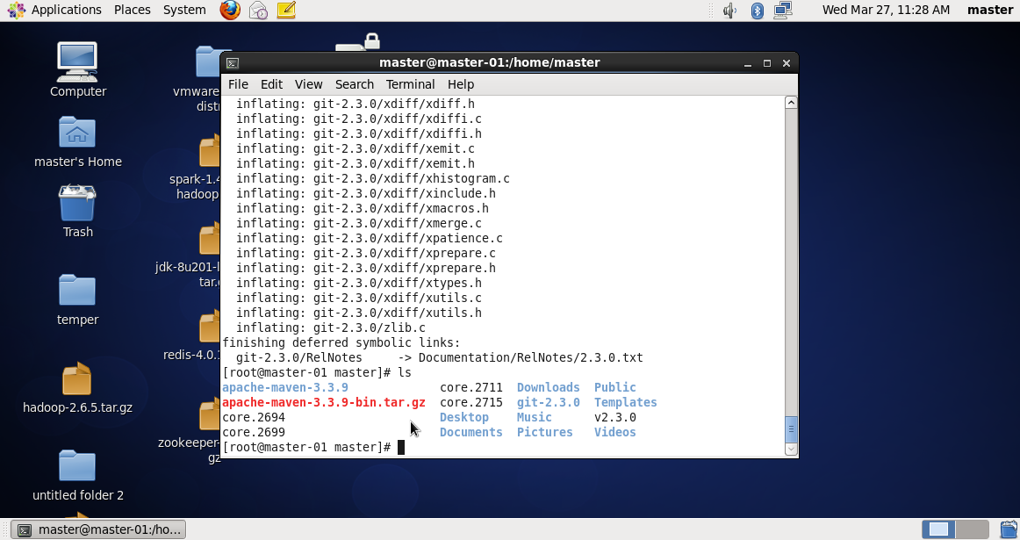

然后cd git-2.3.0

编译安装，安装在/usr/local/git 下

make prefix=/usr/local/git all

make prefix=/usr/local/git install

查看git所在路径

Whereis git

配置环境变量

Vim /etc/profile

加入export GIT_PATH=/usr/local/git/bin

export PATH=$JAVA_HOME/bin:$KAFKA_PATH:${HADOOP_PATH}:$GIT_PATH:$PATH

esc :wq保存退出

source /etc/profile使生效

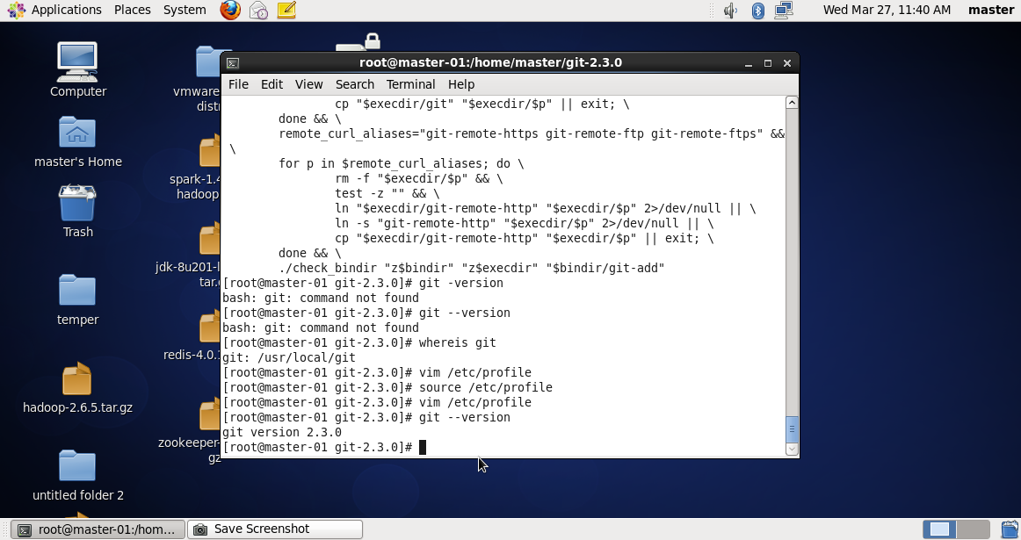

Git与github建立连接

全局配置

git config --global user.name letterletter

git config –global user.email 26827@qq.com

生成ssh公钥

ssh-keygen -t rsa -C "your_email@youremail.com" //双引号里面是你的常用邮箱

cd /root/.ssh

cat id_rsa.pub 复制内容，添加到github ssh key里

配置git

Git config -global user.name “xxxxxx”

Git config -global user.email [ewew@domin.com](mailto:ewew@domin.com)

<https://github.com/apache/zeppelin.git>出错 ssl connect error

解决方法 是nss的版本太低了，需要更新安装下nss，然后使用linux yum安装

Yum install nss

Linux添加文件、文件夹权限

其中：rwx也可以用数字来代替  
r ————4  
w ———–2  
x ————1

-rw——- (600) 只有所有者才有读和写的权限  
-rw-r–r– (644) 只有所有者才有读和写的权限，组群和其他人只有读的权限  
-rwx—— (700) 只有所有者才有读，写，执行的权限  
-rwxr-xr-x (755) 只有所有者才有读，写，执行的权限，组群和其他人只有读和执行的权限  
-rwx–x–x (711) 只有所有者才有读，写，执行的权限，组群和其他人只有执行的权限  
-rw-rw-rw- (666) 每个人都有读写的权限  
-rwxrwxrwx (777) 每个人都有读写和执行的权限  
- ————0